金融战略EMBA

或许在过去三十年，你是那个搭上经济改革顺风车的人，赚到了市场上最聪明的钱
但接下来的三十年，你还有信心再搭一班列车吗？
2017年，经历了200期、历时十年的北大北丰“王牌”课程——金融战略EMBA重新出发
带着从未改变的初心
用更合理的模块设计和不断提升的教学品质
期待与每一个想要和财富和谐相处的你相遇

我们的培养目标
- 系统的金融与投资知识梳理
- 与实战投资界大咖与精英对话
- 体验式课堂及学员深度分享
- 思考金融历史与人类行为模式，打磨投资心态
- 回顾投资者个人与自己、他人和世界的关系
- 建立专属于自己的投资策略、投资理念和投资哲学

我们的论坛
历届论坛嘉宾

李 扬 中国社会科学院 副院长 龙永图 博鳌亚洲论坛 原秘书长

易 纲 中国人民银行 副行长 樊 纲 国民经济研究所 所长

周其仁 北大国家发展研究院 原院长 肖 耿 清华—布鲁金斯中心 主任

黄益平 花旗银行亚太区首席 经济学家 汤 敏 中国发展研究基金会 副秘书长

吴晓灵 中国人民银行 原副行长 姚景源 国家统计局 原总经济师

韩秀云 清华中国经济研究中心 研究员 孟晓苏 中房集团 理事长

祁 斌 中国证监会研究中心 主任 刘晓光 北京首创集团 原董事长

我们的课程

创新课程体系
—— 引领教育新时代

一、"新常态"下的经济与金融环境
第一模块：“新常态”下的金融形势与热点 | 第二模块：中国经济新机遇与挑战
1.“新常态”下的金融形势与热点  2. 金融新动向  3. 当前金融形势的分析与判断  4. 宏观经济政策前瞻  5. 房地产市场解析  6. 证券市场解析 | 1. 中国经济难题与中国经济趋势  2. 中国最根本的出路  3. 中国经济新引擎  4. 新土地制度改革  5. 十三五规划：战略新兴产业  6. 人民币国际化

二、天使投资与财富管理
第一模块：投资心态与周期 | 第二模块：投资就是投人
1. 天使投资在资产配置中的作用及财务回报模型  2. 天使投资人的社会责任  3. 从企业家转身天使投资人的准备  4. AR/VR/人工智能行业分析  5. 4-6家创业公司融资路演 | 1.“互联网+”与中国的传统经济  2. 创业时代，辨别“风口”的投资机会  3. 发掘独角兽企业、挖掘成功基因  4. 互联网金融行业分析  5. 4-6家创业公司融资路演
第三模块：投资方法论 | 第四模块：魅力投资人
1. 早期股权投资，“人”比“事”更重要  2. 识人的“1234法则”及沟通的技巧  3. 成功创业者及成功天使投资人的共性与差异性  4. 移动互联网行业分析  5. 4-6家创业公司融资路演 | 1. 挑选和评估优质投资标的的方法  2. 早期公司尽职调查的常用方法  3. 早期公司的估值及投资协议谈判策略  4. 医疗健康行业分析  5. 4-6家创业公司融资路演
第五模块：资产管理与财富传承 | 第六模块：资产保全与增值
1. 全球经济变局中的金融及投资机会与策略  2. 国内资产配置机会与风险  3. 资产配置理论及案例分享  4. 家族财富的保护与配置  5. 家族财富的增值与传承 | 1. 信托法律与实践  2. 离岸公司法与实操案例  3. 家族信托功能应用及案例分析  4. 境内外税务筹划与家族信托规划  5. 保险和家族财富传承增值案例

三、财务运作与投融资决策
第一模块：财务分析与财务运作 | 第二模块：财务战略与资本结构
1. 企业财务结构与营运资本分析  2. 财务运作的内部控制  3. 融资的选择与企业资金运作  4. 企业财务运作体系  5. 现金流量管理  6. 集团财务管控 | 1. 竞争战略与财务战略  2. 财务战略策略类型  3. 财务战略与最佳资本结构  4. 夹层融资与双重股权制  5. 营销战略、融资战略与财务战略的匹配
第三模块：会计政策与价值创造 | 第四模块：资本经营与投融资风险管控分析
1. 财务会计的典型问题  2. 管理会计的典型问题  3. 财务管理的典型问题  4. 财务报表的外部使用方法  5. 妙用企业会计准则价值创造  6. 案例详解二十个重点会计准则 | 1. 资本经营的目的与意义  2. 资本经营的方向选择  3. 过剩行业与成长行业的机会把握  4. 银行主渠道、非银行机构与私募  5. 基金、企业债、短期融资券  6. 资本经营的风险管控

四、私募股权投资
第一模块：风险投资 | 第二模块：私募股权投资的管理流程
1. 金融危机背景下看风险投资价值  2. VC/PE金融经济价值  3. VC/PE的创新及国家创新体系  4. 美国的经验及对中国的启示 | 1. 私募股权基金的筹建、设立与管理  2. 私募管权基金的投资模式  3. 私募股权基金治理模式  4. 私募股权基金的会计与税务体系
第三模块：私募股权投资的三大核心能力 | 第四模块：私募股权投资如何提升企业价值
1. 股权基金的融资渠道与方法  2. 股权投资的项目开发、评估与组合管理  3. 投资项目的退出管理：上市、转让与回购 | 1. 商业模式与企业估值  2. 通过资源整合提升企业经营价值  3. 通过改善公司治理提升企业价值  4. 通过资本运作提升企业价值  5. 传导企业价值

五、企业上市实务
第一模块：多层次资本市场 | 第二模块：资产证券化与投资银行
1. 多层次资本市场体系  2. 中国资本市场的深化改革 | 1. 资产证券化：主体、一般流程、易出现风险  2. 资产证券化的八大要素  3. 投资银行的业务范围及特点  4. 投资银行的功能以及与商业银行的区别
第三模块：上市流程与策略——主板、创业板、新三板与战略新兴板等
1. 上市流程的关键阶段：预备期、改制期、辅导期、申请期、挂牌期各关键阶段的相应策略
2. 上市改制中的财务问题
3. 上市改制中的法律问题

六、公司治理与资本运作
第一模块：控制权争夺与股权激励 | 第二模块：企业成长极限突破与产业链整合
1. 公司治理的核心问题  2. 公司治理的三个基本原则  3. 如何构建高效的董事会  4. 激励机制与经理人报酬  5. 长期激励性报酬实践与案例 | 1. 中国企业成长的五大挑战  2. 现代企业的成长极限  3. 成长极限突破的要求  4. 成长极限突破的方向  5. 产业整合与公司管控模式  6. 产业整合策略
第三模块：兼并收购与资本运作
1. 资本运作与企业跨越式发展  2. 并购方式与操作要点  3. 并购与融资安排 | 4. 并购与反并购  5. 上市公司的并购策略  6. 海外并购

七、商业模式设计与创新
第一模块：商业模式体系建立 | 第二模块：商业模式盈利预测
1. 商业模式与行业发展层级  2. 商业模式与企业定位  3. 商业模式与竞争战略  4. 商业模式的评价标准与体系建立 | 1. 商业模式赢利支撑  2. 资本市场的商业模式偏好  3. 商业模式的财税保障战略  4. 商业模式的盈利评估与分析
第三模块：商业模式创新与变革 | 第四模块：商业模式与公司制度
1. 商业模式与企业核心竞争力  2. 互联网时代背景的下商业模式创新  3. 商业模式的优化与实施  4. 跟进、独创产品、专业化商业模式  5. 模式变革的内部风险与管控 | 1. 商业模式设计的理念  2. 商业模式与企业制度设计  3. 构建商业模式下的管理制度要点  4. 文化传承与商业模式变革  5. 领导者理念与商业模式

八、特色选修——毕业旅行之海外游学
探访创新之源：硅谷（谷歌、苹果等）
走进金融中心：纽交所、纳斯达克、摩根、高盛、 花旗等金融机构
感受知识殿堂：哈佛、MIT、斯坦福等顶级学府

我们的老师
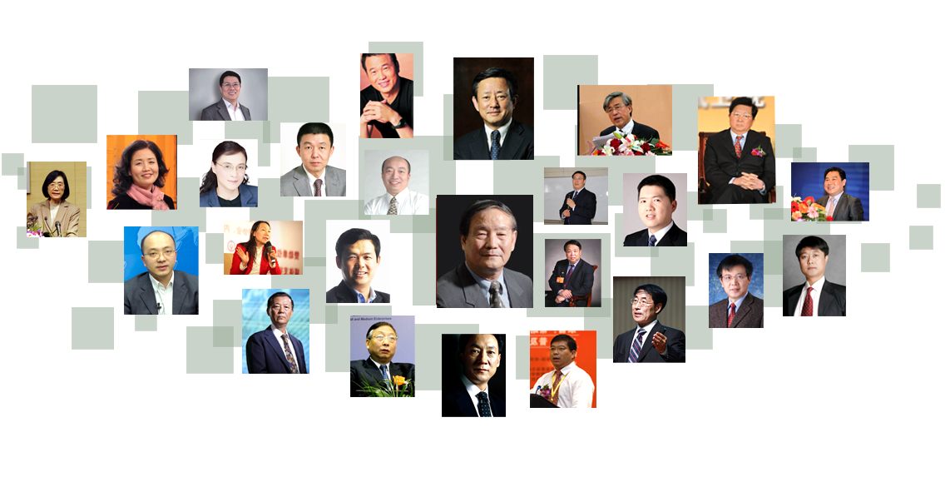

雎国余 | 北大经济学院原党委书记 |  | 陆满平 | 第一证券有限公司首席经济学家
陈晋蓉 | 清华经济管理学院 兼职教授 |  | 张 勇 | 南开国际法法学研究所 所长
刘娥平 | 中山大学 教授 |  | 贺 强 | 中央财经大学金融学院 教授
欧阳良宜 |  | 北大汇丰商学院 副教授 | 房西苑 | 北大国情研究中心 研究员
魏 炜 | 北大汇丰商学院 副院长 |  | 李 磊 | 华夏润石投资总裁兼合伙人
冯 科 | 北京大学经济研究所 副所长 |  | 黄 嵩 | 北大金融与产业发展研究中心 秘书长
姚景源 | 国家统计局 总经济师 |  | 贺正生 | 宁波康强电子股份有限公司 董事
孟晓苏 | 中国房地产开发集团 董事长 |  | 邓 峰 | 北极光风险投资基金 总经理
许 健 | 中国人民银行党校 副校长 |  | 王 宇 | 雷石投资 CEO
周 立 | 清华经济管理学院 教授 |  | 薛 军 | 启迪创投管理有限公司 总经理
范 红 | 清华新闻与传播学院 教授 |  | 潘福祥 | 诺德基金管理有限公司 总经理
韩秀云 | 清华中国经济研究中心 研究员 |  | 王红英 | 中国中期研究院 执行院长
金占明 | 清华经济管理学院 教授 |  | 戴宛辛 | 清华新闻与传播学院 教授
廖建桥 | 华中科技大学管理学院 副院长 |  | 庞 红 | 中国人民大学财金学院 书记

......

我们的同学

“我自己也有一个深切的感受，单纯的靠经验和靠自学是不够的，北大有一个非常优秀的老师队伍，到北大来，让老师带着我们很好地梳理一下，我们行业的相关知识，对我们下一步非常有好处， 另外也能够让我们静下心来，为过去的工作做一个总结。”

张 杰

北京东方通科技股份有限公司 董事

“金融战略EMBA的学习不仅系统提升了我对金融的理解，而且有群很好的同学极大地拓宽了我的视野，开阔了眼界。课程的安排也非常合理，使得我们得以从繁冗的日常经营工作中抽身出来，进行阶段性思考和理论升华，这对于工作在一线的企业家非常必要。”

潘 橙

山水控股集团 总裁

“金融战略EMBA不仅提供了一个全方位、高层次学习国际金融市场和金融业务的平台，也提供了一个开拓商机、结交国内外金融及产业界朋友、拓展人生视野的良机。”

杨全福

海南易建科技股份有限公司 总裁

“不了解金融战略EMBA学习的重要性，是可以理解的。当你了解了，不去北大学习，那会是终生的遗憾。”

刘洁茹

武汉方元环境科技股份有限公司 董事
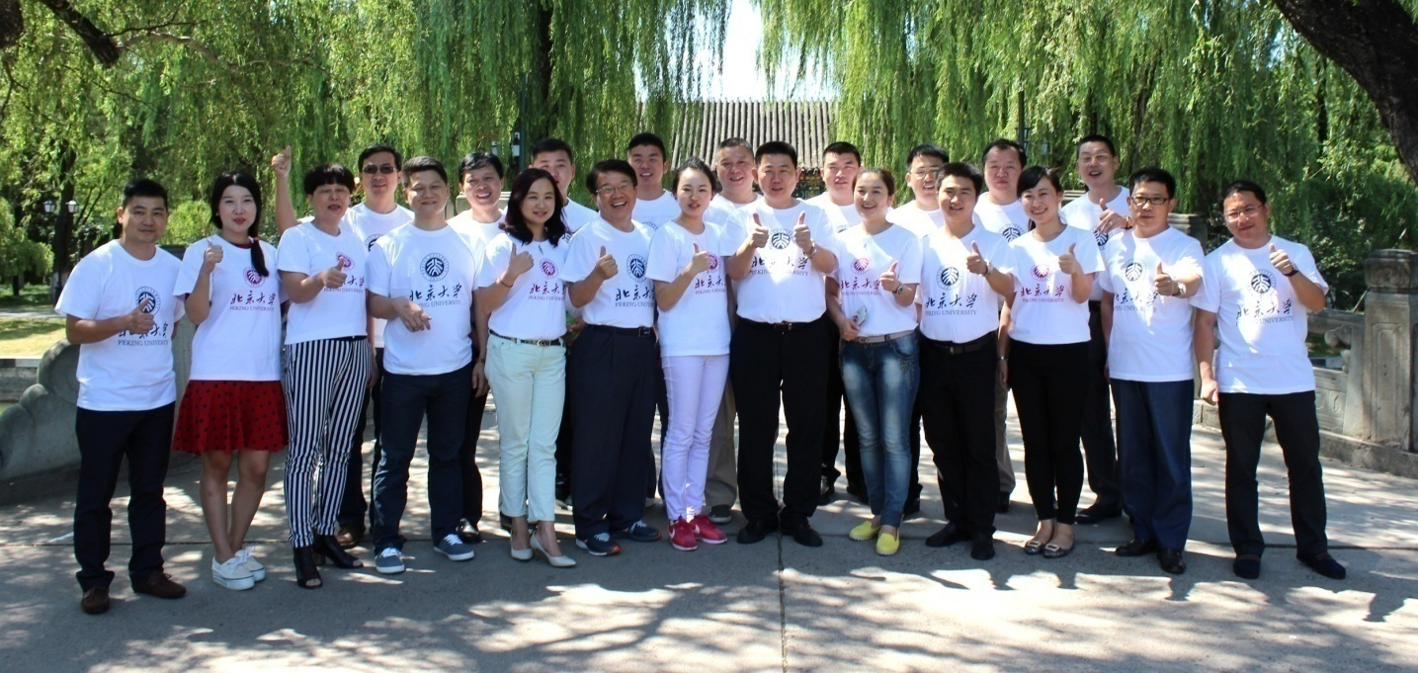

我们欢迎你

招生对象

企业CEO、总经理等企业中高层管理者；各类从事金融、股权投资或投资管理的专业人士和控股公司/集团公司中高层管理人员等。

----------------------------------------------------------------------------------------------

学习安排

学制二年，每月集中授课2-3天（五、六、日）。

----------------------------------------------------------------------------------------------

学习费用

RMB 16万元/人（学员学习期间的食宿费、交通费自理）。

----------------------------------------------------------------------------------------------

联系方式

联 系 人： 张老师 15801019329 李老师 13661275200

联系电话： 010-56156755 010-56156833

邮 箱： pkuyxb@163.com 137198858@qq.com

官 网： www.pkupxw.org

----------------------------------------------------------------------------------------------

金融战略EMBA
报名表
姓 名 |  | 性别 |  |  | 民族 |  | 出生日期 |  | 职 务
毕业学校 |  |  |  |  |  |  | 专 业 |  | 最高学历
企业/单位名称 |  |  |  |  |  |  | 年营业额 |  | 员工人数
联系地址 |  |  |  |  |  |  |  |  | 邮 编
联系电话 | 办公： |  |  | 传真： |  |  |  | 手机:
公司网址 |  |  |  |  |  |  | E-mail
身份证号 |  |  |  |  |  |  | 籍 贯
工 作
经 历
简 介
您对教学的
要求与建议
您是通过什么渠道了解本期招生信息的？ | （请在确认项前□内划√并在括号内填上名称）  报纸/杂志 □ （ ） 网站□ （ ）  推荐人/单位□ （ ） 其他□ （ ）
招 生 办  联 系  方 式 | 联系人：张老师 15801019329（微信同号）  电 话：010-56156755  邮 箱：pkuyxb@163.com 137198858@qq.com
备 注 | 是否需要帮助联系住宿（自主选择、费用自理）：是 否
附注：1、此表复印有效。2、填好后请传真或邮件的方式传至招生办。

